Обустройство спортивной площадки в д. Шелохачь.
Поставка и монтаж спортивного оборудования в д. Шелохачь.

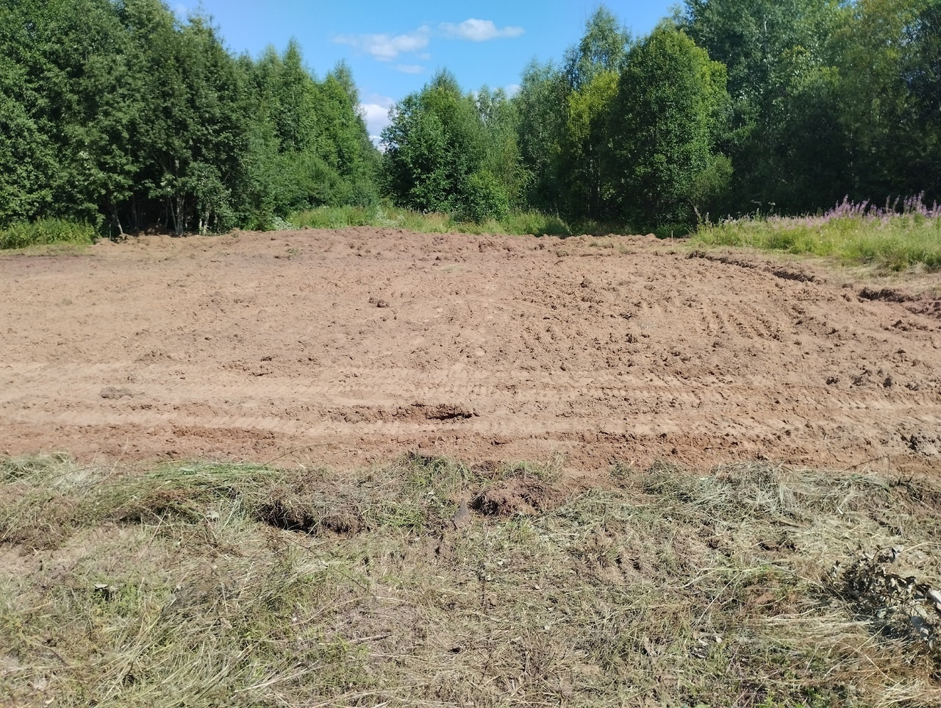  БЫЛО | 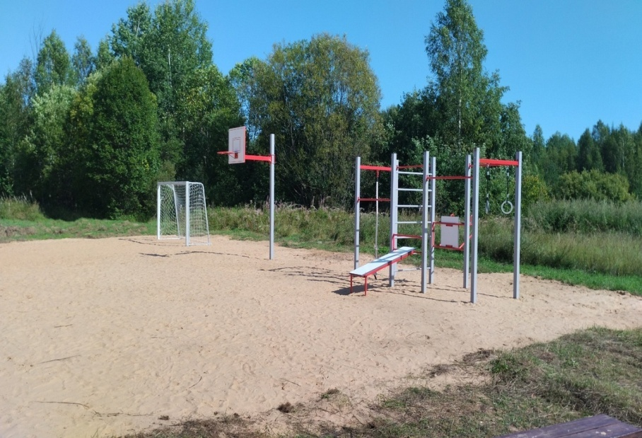  СТАЛО
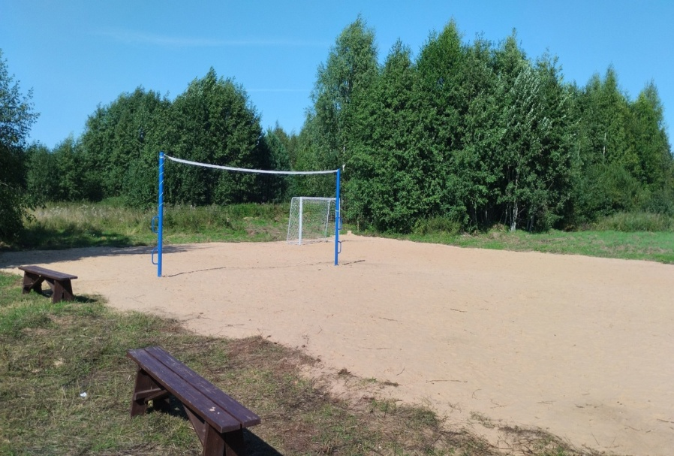
СТАЛО

